Nama : Tristan Vitorio Sinaga
NIM : 2802400710
Title : ReadMyCert
Category : Cryptography
Difficulty : Medium
Source : https://play.picoctf.org/practice/challenge/367?page=1&search=readmy
Goal
Mencari flag dari file yang diberikan. Ini dia filenya:
https://artifacts.picoctf.net/c/424/readmycert.csr
Solution
Langkah 1 : Buka terminal
Terminal pada dasarnya adalah Text-Based User Interface untuk berinteraksi dengan komputer. Terminal memungkinkan pengguna untuk menjalankan perintah dan mengakses Command Line Interface (CLI) seperti windows atau linux. Disini saya menggunakan terminal dari kali linux. Untuk mendownload kali linux bisa nonton dari sini https://www.youtube.com/watch?v=bjqhdZruKfQ
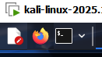

Langkah 2 : Unduh filenya
Disini kalian bisa mengunduh atau menggunakan CURL pada terminalnya. CURL adalah salah satu command di linux untuk mentransfer data dari atau ke server menggunakan url. Seperti ini jika menggunakan CURL
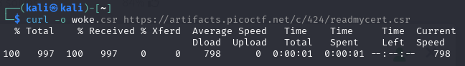

Langkah 3 : Cek isi dari file yang diberikan
Gunakan CAT salah satu command linux untuk melihat isi file. Setelah di lihat ternyata isinya adalah karakter acak.
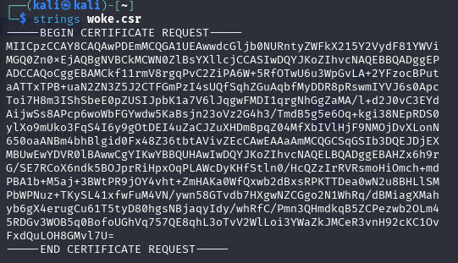
Jika dilihat ada ‘=’ diakhirnya, yang mengartikkan kalau ini menggunakan base64. Gunakan base64 decoder mengubahnya menjadi kalimat yang bisa dibaca.
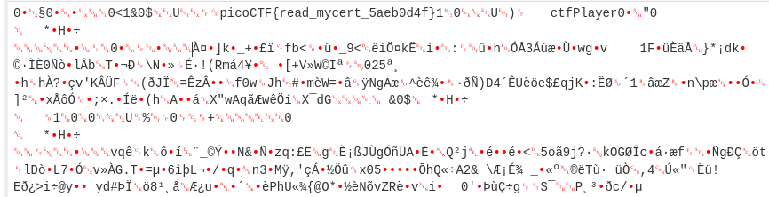
Ternyata ada flagnya disana.
Flag = picoCTF{read_mycert_5aeb0d4f}

Langkah Bonus : Download filenya dan langsung lihat
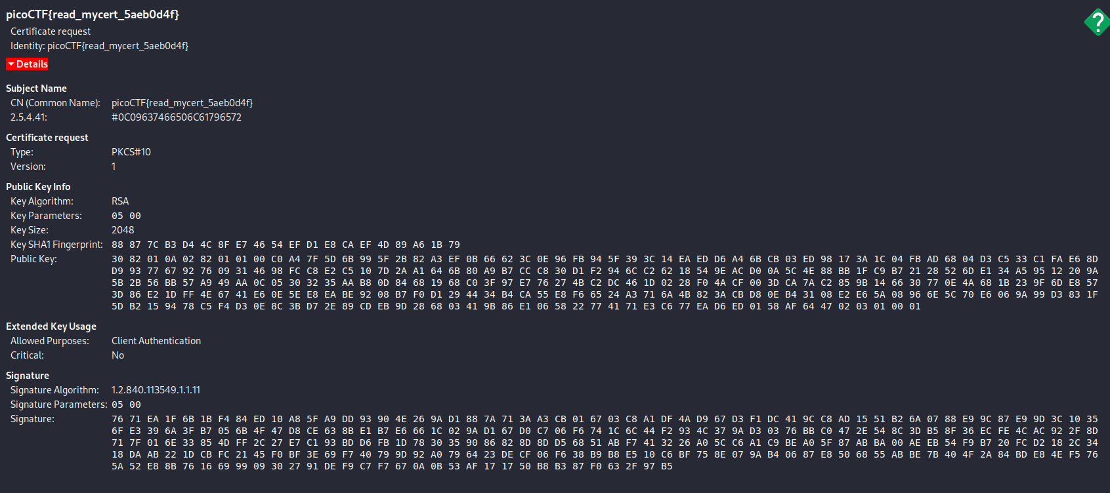
Jika kalian menggunakan linux, kalian bisa langsung mendownload filenya dan langsung membukanya.
Ternyata sudah ada flagnya didalam filenya.

Learning Lesson
- Belajar apa itu CSR
- Bagaimana mentransfer file menggunakan CURL
Conclusion
Pengetahuan untuk command CURL yang pasti dapat membantu untuk kedepannya jika berhubungan dengan file.

